**Séquence 1 : documents**

**Séance 1. Texte : la lune**

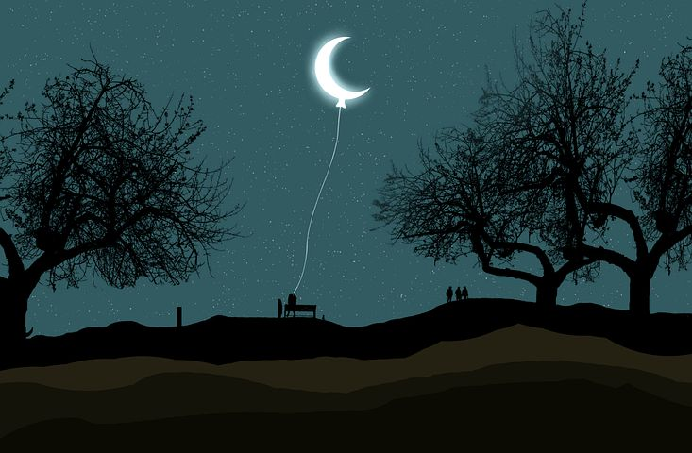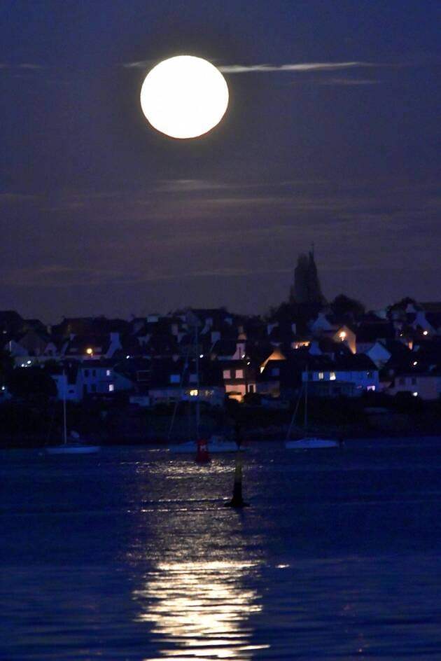

La lune est l’unique satellite naturel de la terre. Ses phases et ses éclipses sont observées depuis la plus haute antiquité.

**La lune est-elle une planète ?**

La Lune n'est pas une planète, c’est l’astre le plus proche de la Terre ; c’est pourquoi elle nous parait grosse. Elle tourne autour de cette-dernière, alors que les planètes comme Mars ou Pluton [tournent autour du Soleil](https://www.momes.net/apprendre/maternelle/graphisme-en-maternelle/le-soleil-exercice-de-trace-833816).

**Quelles sont les faces visibles et cachées de la Lune ?**

Après le Soleil, elle est l'objet le plus lumineux dans le ciel. Mais, elle n'émet pas de lumière elle-même. En fait, elle agit comme un miroir qui reflète la lumière qu’elle reçoit du Soleil. Elle a donc toujours une face éclairée (celle qui est tournée vers le soleil) et une face sombre (celle qui est à l’opposé du soleil). Comme la lune tourne sur elle-même au même rythme qu’elle tourne autour de la Terre (en 4 semaines), elle nous montre toujours la même face : c’est la face visible. L’autre est appelée la face cachée.

**Quelles sont les phases de la Lune ?**

Les phases résultent des changements de position de la Lune par rapport au soleil. Quand la lune se trouve entre le soleil et la Terre, nous ne la voyons pas : c’est la nouvelle lune. Deux ou trois jours plus tard, elle apparait le soir, à l’ouest, sous la forme d’un fin croissant lumineux. Puis ce croissant s’élargit de jour en jour jusqu’à ce qu’il devienne ovale : c’est la lune gibbeuse. Enfin, après avoir parcouru la moitié de son orbite, elle se trouve à l’opposé du soleil par rapport à la terre, sa face ronde brille toute la nuit : c’est la pleine lune. On observe ensuite les phases inverses jusqu’à ce qu’elle disparaisse complètement : c’est la nouvelle lune, et c’est le début d’un nouveau cycle de phases.

Extrait de l’Encyclopédie des jeunes. L’Univers. Larousse.

**Séance 2. Texte 2 : L’amitié**

Tout au long de la vie, nous faisons des rencontres plus ou moins marquantes et certaines d’entre elles finissent par se transformer en une belle histoire d’amitié. Mais, c’est quoi l’amitié ? On définit l’amitié comme étant l’attirance réciproque entre deux personnes n’appartenant pas à la même famille. Cela signifie que l’on est attaché à une autre personne, avec qui on s’entend bien, en qui on a confiance et qu’on connaît bien. Souvent, on devient ami, parce qu’on partage les mêmes activités. Lorsqu’on a des points communs et que l’on partage des choses, on a des chances que l’amitié devienne forte. Ce phénomène constitue un sentiment très fort et aussi incontrôlable que l’amour, qui se fonde sur des passions communes et des goûts similaires. Une copine est là pour partager tous les bons moments mais une véritable amie est présente tout le temps , dans les meilleurs moments comme dans les pires.

Une étude américaine a démontré qu’avoir des amis est excellent pour la santé ! ça stimule l’estime de soi et apaise les angoisses. Nous sommes moins sujets au stress, nos dépenses sont plus robustes et nous vivons plus longtemps. Les amis sont des êtres indispensables dans nos vies ; ils nous soutiennent, nous facilitent les bonnes habitudes, nous apportent de la joie, des moments de partage et de complicité sans rien attendre en retour, nous apaisent la dépression et nous aident à surmonter les maladies . L’amitié a donc un pouvoir de paix et de guérison !

D’après le magazine en ligne « Espacefrançais.com ». Consulté en avril 2022.

**Séance 2. Texte 2. « L’amitié une valeur sûre »**

L’amitié, qu’est-ce que c’est au juste ? On la définit généralement par rapport à l’amour passion ou encore à l’amour familial. C’est une relation entre individus qui n’est fondée ni sur la relation amoureuse, ni sur les liens du sang. Elle évolue suivant les époques et les sociétés.

Au cours de l’histoire, l’amitié a d’abord été une affaire d’hommes. Dans l’antiquité, elle n’était pas considérée comme un sentiment se rapportant à la tendresse, l’affection, la gentillesse. Être ami au temps des Grecs et des Romains signifiait partager les mêmes valeurs, faire le bien ensemble. C’était aussi , comme l’a dit le philosophe Cicéron : « Aimer, c’est donner gratuitement son cœur à quelqu’un, non parce qu’on en espère un profit »...

Aujourd’hui, le panorama a largement évolué et l’amitié tend à occuper une place de plus en plus importante dans les rapports humains. Dans la période troublée que nous traversons, l’amitié apparait comme un recours , une valeur sûre , comme le montrent plusieurs sondages récents. Pourquoi ? Il suffit de regarder autour de soi, de constater une certaine faillite du sentiment amoureux : problèmes de couples, séparations et divorces se multiplient. En revanche, l’amitié est un sentiment solide qui peut durer, on aimerait qu’elle ne soit pas éphémère comme peut l’être une passion.

Mais l’amitié aussi est exigeante. Elle implique la générosité, le partage, la tolérance. En effet, un ami, c’est autre chose qu’un camarade, un copain, c’est une relation plus profonde.

Reste la question : comment se faire des amis ? A quinze ou seize ans, on pense que c’est facile. Pourtant, à cet âge, beaucoup avouent ne pas avoir un vrai ami. En fait, il faut accepter d’aller vers les autres. Bref, oser l’amitié et prendre des risques, sortir de sa coquille, faire le premier pas...

Vivre l’amitié dépend en définitive d’un choix personnel : on ne la reçoit pas toute faite, il faut la construire. Dans nos sociétés, relation sexuelle et plaisir peuvent sans doute s’obtenir par l’argent ou le pouvoir ; l’amitié, elle, ne s’achète pas.

**Michel Heurteau « L’amitié, une valeur sûre ». Les clés de l’actualité**